
ココロみがき養成講座週１回の朝起きでリフレッシュする60分間！
いわき市倫理法人会

無料 どなたでも参加できます 月4回開催
第472回経営者モーニングセミナーのご案内

日 時 令和８年 1月15日（ 木 ）午 前 ６：００～７：００
場 所 常磐共同ガス株式会社 本社３Ｆ 会議室Ｂ ≪第1条 日々好日≫
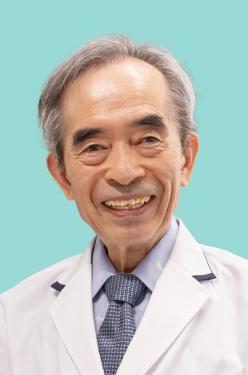
住 所 いわき市常磐湯本町日渡74-7 ＴＥＬ 0246-43-3148
テーマ
『 健康寿命延伸のために
（インスリンの呪縛から自由になろう） 』

講 師
安積野倫理法人会 会員
サンミカエルクリニック 院長
成 井 貴 氏

≪プロフィール≫
S44年 3 月 早稲田大学政治経済学部政治学科中退 S５０年３月 弘前大学医学部卒業
S57年 3 月 東北大学大学院医学研究科博士課程修了（第三内科所属）
S51年 4 月～S53年10月 財団法人癌研究会内科にて消化器がんの診断治療について研修
S53年11月～S56年 3 月 宮城県心臓血管病予防協会所長職
S57年 4 月～S58年 7 月 十和田市立病院内科医長職
S60年 4 月～H23年 医療法人那須高原心臓消化器研究会新白河中央病院理事長 院長職
H25年12月～R 6年3月 総合南東北病院所長職 R 7年1月 サンミカエルクリニック 院長職

≪聴きどころ≫ メタボになるとインスリンが効かない体質になり、インスリン過剰分泌になります。イン
スリンは全ての細胞内にぶどう糖を押し込み脂肪が蓄積します。（肥満ホルモン 異所性脂肪）一方で、糖
尿病薬の９０％はインスリンを分泌させるものです。それらの薬を飲むとますます太り糖尿病自体が悪化し
ていきます。今回はインスリンを出させないで、余分の糖を腸や尿から体外に流すことによって、自然にス
リムになっていく治療法を食事療法と共に解説したいと思います。
※ 講師を囲んでの「朝食交流会」 ご交流・仲間づくりにどうぞ ＡＭ７：００～ (会費￥200)
≪今後の予定≫ 1/22 （一社）倫理研究所 法人局 法人レクチャラー 伊藤 明美 氏 「 無償の愛 」
1/29 白河市倫理法人会 会長 佐藤 厚潮 氏「人生を振り返ってみたら、全て倫理に繋がっていた」

主 催 いわき市倫理法人会TEL0246-92-0708 FAX0246-92-0720
Ｅメール iwakisi-rinri@arion.ocn.ne.jp

